Fernando Guerrero Nuez
M1 – Montaje y mantenimiento de equipos
Arduino 4
Sensor de temperatura y humedad

Tabla de contenido
Instalar librerías: 2
Conectar el sensor DTH11 y recoger datos por pantalla, mostrar la Temperatura en Cº y la Humedad. 3
Conectar un botón y una bombilla, su función será que al pulsar el botón nos mostrara la temperatura Cº y el led se iluminara. 4
Conectar un segundo botón y una segunda bombilla, su función será que al pulsar el botón nos mostrara la Humedad y la segundo led se iluminara. 6
Conectar el Touch Sensor y al pulsarlo nos mostrara tanto la temperatura como la Humedad y se iluminaran ambas bombillas. 8

Instalar librerías:
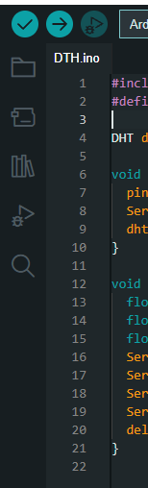
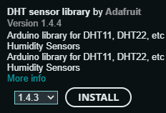

Conectar el sensor DTH11 y recoger datos por pantalla, mostrar la Temperatura en Cº y la Humedad.
Código:
#include <DHT.h>
#define DHTTYPE DHT11

DHT dht(2, DHTTYPE);

void setup() {
pinMode(13, INPUT);
Serial.begin(9600);
dht.begin();
}

void loop() {
float h = dht.readHumidity();
float t = dht.readTemperature();
float f = dht.readTemperature(true);
Serial.println("Temperatura:");
Serial.println(t);
Serial.println("Humedad:");
Serial.println(h);
delay(2000);
}

Circuito:
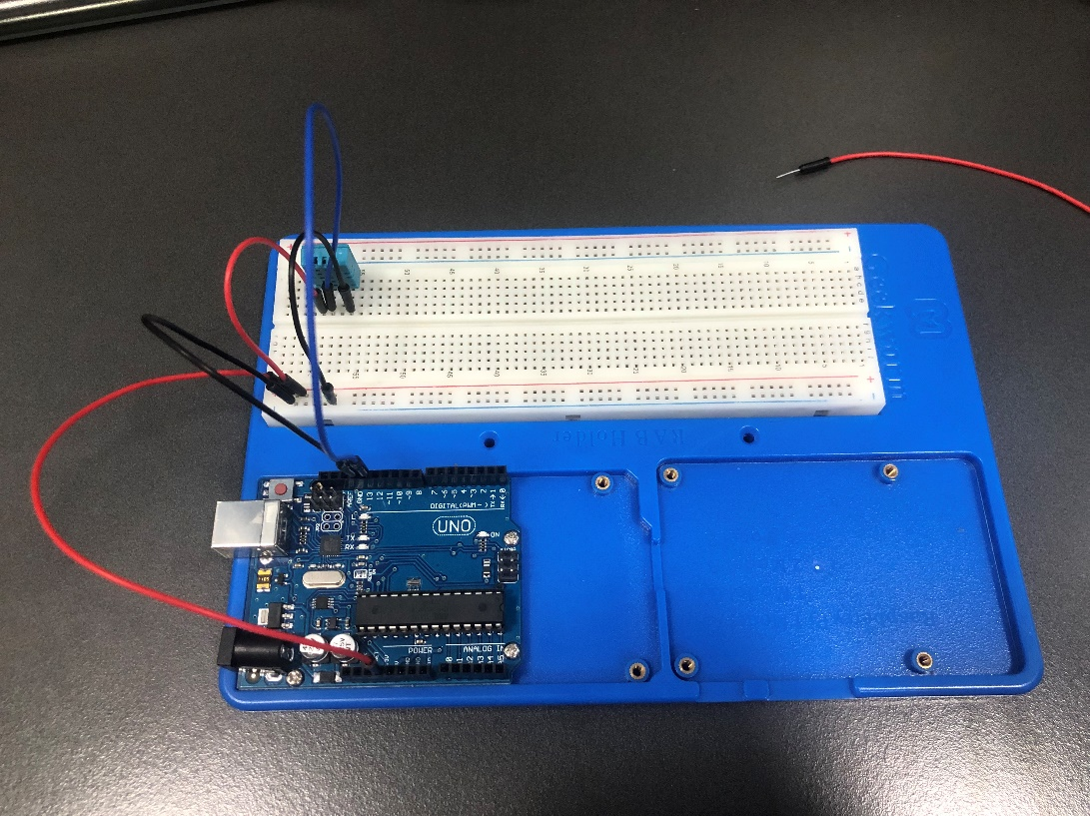

Conectar un botón y una bombilla, su función será que al pulsar el botón nos mostrara la temperatura Cº y el led se iluminara.
Código:
#include <DHT.h>
#define DHTTYPE DHT11

DHT dht(13, DHTTYPE);
int bot = 12;
int led = 11;

void setup() {
pinMode(bot, INPUT);
pinMode(led, OUTPUT);
pinMode(13, INPUT);
Serial.begin(9600);
dht.begin();
}

void loop() {
float h = dht.readHumidity();
float t = dht.readTemperature();
float f = dht.readTemperature(true);

if (digitalRead(bot) == HIGH){
digitalWrite(led, HIGH);
Serial.println("Temperatura:");
Serial.println(t);
delay(2000);
}else{
digitalWrite(led, LOW);
}
}

Circuito:
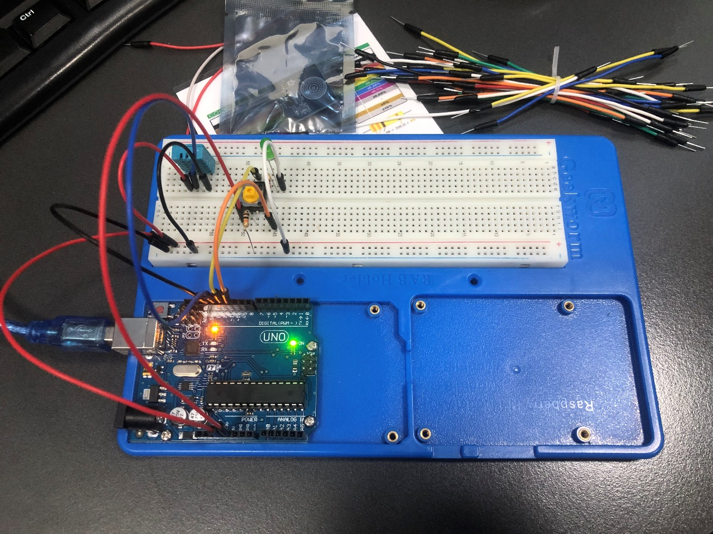

Conectar un segundo botón y una segunda bombilla, su función será que al pulsar el botón nos mostrara la Humedad y la segundo led se iluminara.
Código:
#include <DHT.h>
#define DHTTYPE DHT11

DHT dht(13, DHTTYPE);
int bot = 12;
int bot1 = 10;
int led1 = 9;
int led = 11;

void setup() {
pinMode(bot, INPUT);
pinMode(led, OUTPUT);
pinMode(13, INPUT);
Serial.begin(9600);
dht.begin();
}

void loop() {
float h = dht.readHumidity();
float t = dht.readTemperature();
float f = dht.readTemperature(true);

if (digitalRead(bot) == HIGH){
digitalWrite(led, HIGH);
Serial.println("Temperatura:");
Serial.println(t);
delay(2000);
}else{
digitalWrite(led, LOW);
}
if (digitalRead(bot1) == HIGH){
digitalWrite(led1, HIGH);
Serial.println("Humedad:");
Serial.println(h);
delay(2000);
}else{
digitalWrite(led1, LOW);
}
}

Circuito:
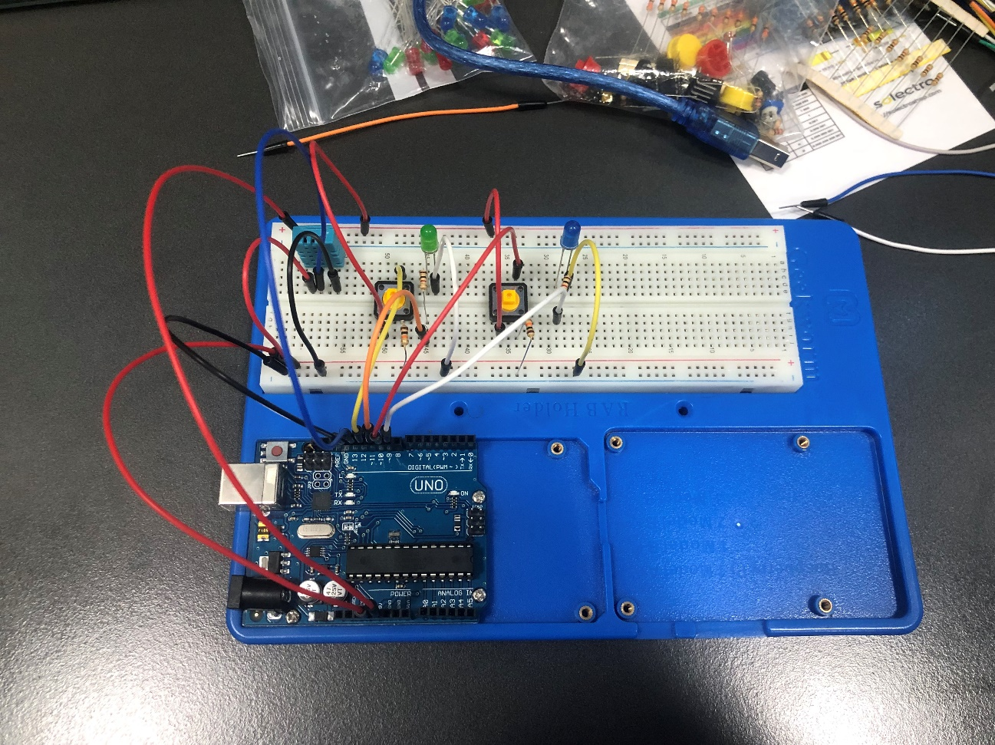

Conectar el Touch Sensor y al pulsarlo nos mostrara tanto la temperatura como la Humedad y se iluminaran ambas bombillas.
Código:
#include <DHT.h>
#define DHTTYPE DHT11

DHT dht(13, DHTTYPE);
int bot = 12;
int bot1 = 10;
int led1 = 9;
int led = 11;
int bt = 8;

void setup() {
pinMode(bt, INPUT);
pinMode(bot, INPUT);
pinMode(led, OUTPUT);
pinMode(13, INPUT);
Serial.begin(9600);
dht.begin();
}

void loop() {
float h = dht.readHumidity();
float t = dht.readTemperature();
float f = dht.readTemperature(true);

if (digitalRead(bot) == HIGH){
digitalWrite(led, HIGH);
Serial.println("Temperatura:");
Serial.println(t);
delay(2000);
}else{
digitalWrite(led, LOW);
}
if (digitalRead(bot1) == HIGH){
digitalWrite(led1, HIGH);
Serial.println("Humedad:");
Serial.println(h);
delay(2000);
}else{
digitalWrite(led1, LOW);
}
if (digitalRead(bt) == HIGH){
Serial.println("Temperatura:");
Serial.println(t);
Serial.println("Humedad:");
Serial.println(h);
delay(2000);
}
}

Circuito:
